试卷编号： 班级 学号 姓名
考核对象：信息学院14级 注意：1．重修必须注明（重修）
2．试卷背面为草算区
装 订 线
大连工业大学2014～2015学年 第二学期
题号 | 一 | 二 | 三 | 四 | 五 | 六 | 七 | 八 | 九 | 阅卷  总分 | 复核  总分
得分
《 线性代数 》试卷（B）共 3 页 第 1 页
说明：“阅卷总分”由阅卷人填写；“复核总分”由复核人填写，复核总分不得有改动。
得分
一、填空题（每空3分，共15分）

1. 设为三阶方阵，且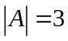,则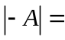____________。
2. 设矩阵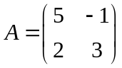，则伴随矩阵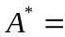 。
3．设向量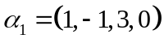与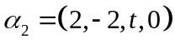线性相关，则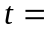______________。
4. 已知矩阵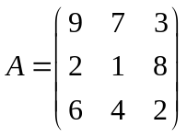，则的全部特征值之和为_____________ 。
5. 已知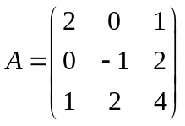，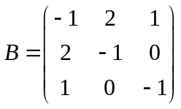，则 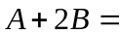 。
得分
二、单选题（每小题3分，共15分）

1. 设向量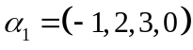，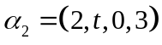，则( )时，向量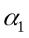与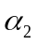正交。
(A) -1 (B) 0 (C) 1 (D) 2
2. 设二次型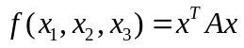经正交变换化为标准形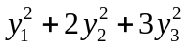，则的最小的特征值是( )。
(A) 0 (B) 1 (C) 2 (D) 3

3. 若行列式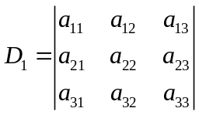，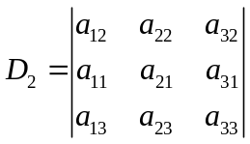，则( )。
(A) 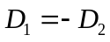 (B) 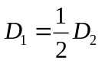 (C) 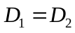 (D) 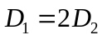
4. 若与均为阶可逆矩阵，则下列命题不正确的是( )。
(A) 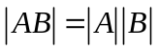 (B) 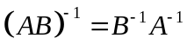 (C) 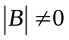 (D) 为的特征值
5. 给定含有个方程个未知数的非齐次线性方程组，其系数矩阵的秩为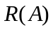，增广矩阵的秩为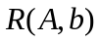,则该方程组无解的
充分必要条件是( )。
（A）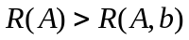 （B）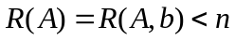 （C）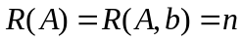 （D）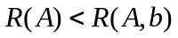
得分
三、计算题（每小题6分，共12分）

1. 计算行列式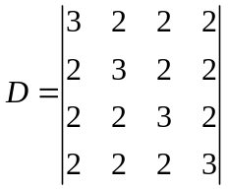 2. 已知方阵满足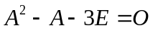，求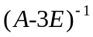

试卷编号： 班级 学号 姓名
考核对象：信息学院14级 注意：1．重修必须注明（重修）
2．试卷背面为草算区
装 订 线
大连工业大学 2014～2015 学年 第 二 学期
《 线性代数 》试卷（B） 共 3 页 第 2 页

四、计算题（10分） 求齐次线性方程组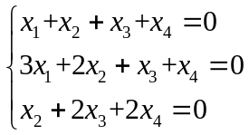的通解。
得分

五、计算题（10分） 已知矩阵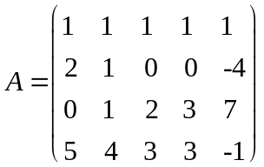，求矩阵的秩，并求一个最高阶非零子式。
得分

六、计算题（12分） 设矩阵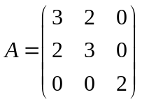，求一个正交矩阵，使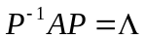为对角矩阵。
得分

试卷编号： 班级 学号 姓名
考核对象：信息学院14级 注意：1．重修必须注明（重修）
2．试卷背面为草算区
装 订 线
大连工业大学 2014～2015 学年 第二学期
《 线性代数 》试卷（B） 共 3 页第 3 页

七、计算题（12分）
得分
设向量组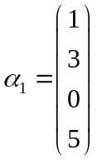，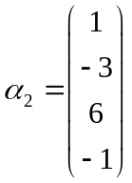，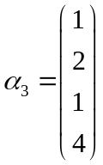，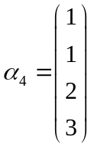，求该向量组的秩和一个极大无关组，并把不属于该极大无关组的其余向量用该极
大无关组线性表示。

八、计算题（8分） 判断二次型是否为正定二次型，并说明理由。
得分

九、证明题（6分）设，，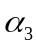 线性无关，证明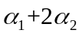，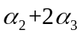，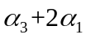也是线性无关。
得分

试卷编号：
大连工业大学 2014 ～2015 学年 第 二 学期《线性代数》试卷（B）标准答案
卷面满分：100 命题教师：高超 考核对象： 信息学院14级 共2页第 1 页

装 订 线
一．（1） -3 （2）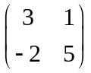 （3）6 （4）12 （5）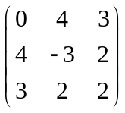
二．1. C 2. B 3. A 4. D 5. D
三．1．解：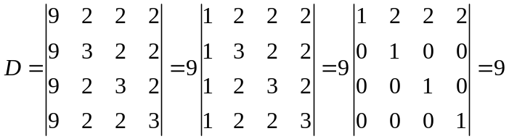 ……………………………………………………………（6分）
2. 解：由可知 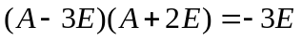。于是 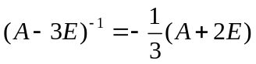。 ………………………………（6分）
四.（10分）解：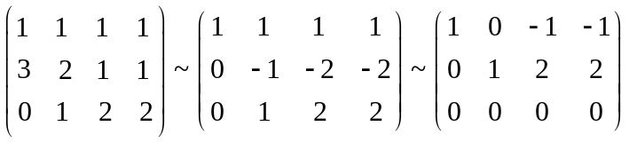 ……………………（6分）于是原方程组对应的同解方程
组为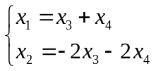 令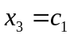，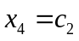，可得方程组的通解为 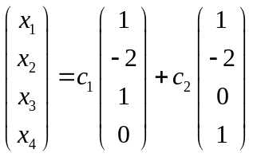（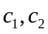为任意常数）。…（10分）
五．（10分）解：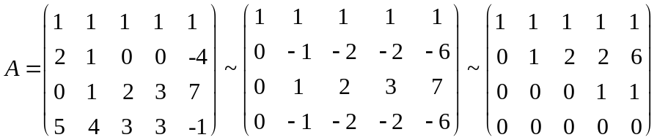 ……………………………………………（6分）

显然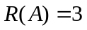。的一个最高阶非零子式为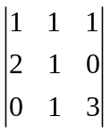。 ……………………………………………………………（10分）

六．（12分）解：由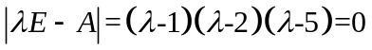，求得的特征值为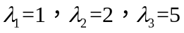。 ………………………………………（2分）
对于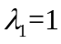，解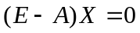,得基础解系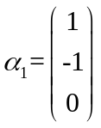。对于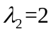，解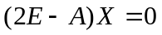,得基础解系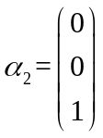。
对于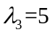，解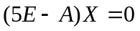,得基础解系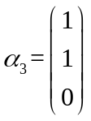。 ……………………………………………………………………（8分）

将单位化，得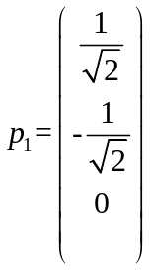，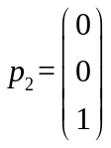，得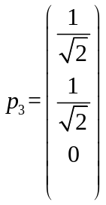。 ………………………………………………………（10分）
取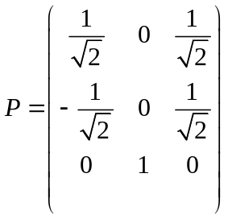，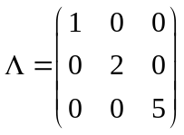，则 。 ……………………………………………………（12分）
试卷编号：
大连工业大学 2014 ～2015 学年 第 二 学期《线性代数》试卷（B）标准答案
卷面满分：100 命题教师：高超 考核对象：信息学院14级 共2页第 2 页

装 订 线

七．（12分）解：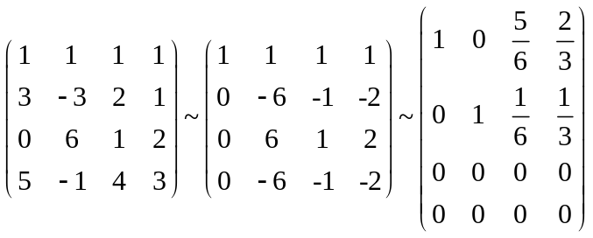，…………………（6分）所以该向量组的秩为2 。 …………（8分）
故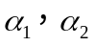为该向量组的一个极大无关组。 ……………（10分） 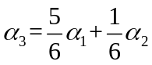，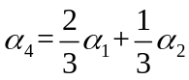 。 ………………（12分）
八．（8分）解：该二次型是正定的。…………………………（2分）因为二次型的矩阵 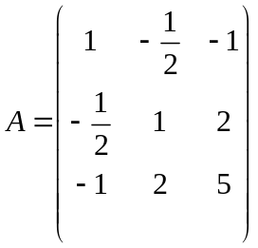。矩阵的各阶顺序主子式
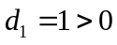，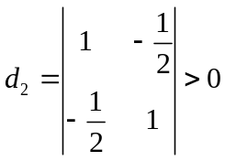，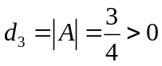。即该二次型是正定的。 ……………………………………… （8分）
九．（6分）证明：假设，即 ……………（2分）
由于线性无关，有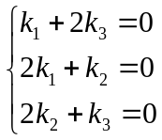。解得唯一零解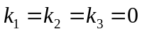。故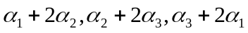
线性无关。 ……………………………………………………………………………………………………(6分)

